PROGRAMME REGIONAL FEDER/FSE+/FTJ 2021-2027
Région Hauts-de-France
Proposition de modification du Document de Mise en Œuvre (DOMO) au comité de suivi du 10/07/2023
du Programme Régional adopté par la commission européenne le 06 octobre 2022

Objectif stratégique : OS 2 : Une Europe plus verte, résiliente et à faibles émissions de carbone évoluant vers une économie à zéro émission nette de carbone, par la promotion d’une transition énergétique propre et équitable, des investissements verts et bleus, de l’économie circulaire, de l’atténuation du changement climatique et
de l’adaptation à celui-ci, de la prévention et de la gestion des risques, et d’une mobilité urbaine durable.

Priorité : 5. Renforcement de la transition écologique dans les Hauts-de-France

Objectif spécifique : 2.7 Améliorer la protection et la préservation de la nature et de la biodiversité, et renforcer les infrastructures vertes, en particulier en milieu urbain et réduire toutes les formes de pollution

Fiche-action concernée : Sous-action 1 : Préserver, restaurer renforcer les corridors écologiques

Rédaction initiale | Proposition de modification
Bénéficiaires éligibles : Collectivités territoriales et leurs groupements, Conservatoire du littoral et  Agence de l’eau, associations loi 1901. | Bénéficiaires éligibles : Collectivités territoriales et leurs groupements, Conservatoire du littoral et  Agence de l’eau, associations.

Commentaires et motivation :
Des opérateurs intervenant dans le champ de la gestion, l’entretien et de la restauration de cours d’eau (y compris sur le volet continuité écologique - trame bleue – relatif à la sous action) ont le statut d’Association Syndicale Autorisée (ASA) dont l’objet est rappelé ci-dessous (exemple de l’ASA de la Selle) :
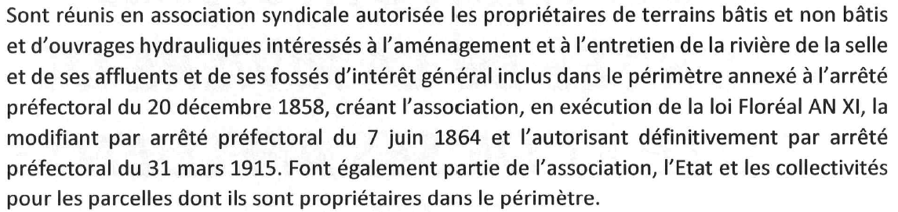
La mention du DOMO « Associations loi 1901 » ne permet pas aux Associations syndicales autorisées d’être éligibles, alors qu’elles peuvent mener des projets significatifs visant des fonds FEDER et qu’elles ont pu être soutenues via le FEDER Picardie 14-20. Les Associations syndicales autorisées sont des établissements publics administratifs et non des associations loi 1901.

